5.1 Carga Presupuesto Inicial

Vía de Acceso
En el Menú Principal del árbol del Sap Easy Access, ingrese por la opción Finanzas → Gestión Pública → Control Presupuestario → Presupuestación → Sistema gestión Presupustaria BCS →Documentos de Entrada → FMBB Workbench presupuestación (Ver figura 5.1.1. – Registrar presupuesto inicial: Ruta).

Figura 5.1.1. – Registrar presupuesto inicial: Ruta
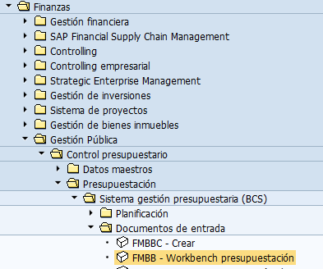

Objetivo

Con esta transacción SAP proporciona la opción de registrar el presupuesto inicial, permitiendo ingresar un monto de presupuesto x para luego ser liberado a nivel de la estructura de la jerarquía, es decir Institución y E en cuanto a la posición presupuestaria superior. Posteriormente las Unidades financieras podrán distribuir el presupuesto en el centro gestor, posición presupuestaria y fondos directamente, el sistema validará el monto de la liberación a nivel de Institución y de E (como posición presupuestaria superior).

Figura 5.1.2. – Registrar presupuesto inicial: Acceso
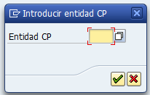

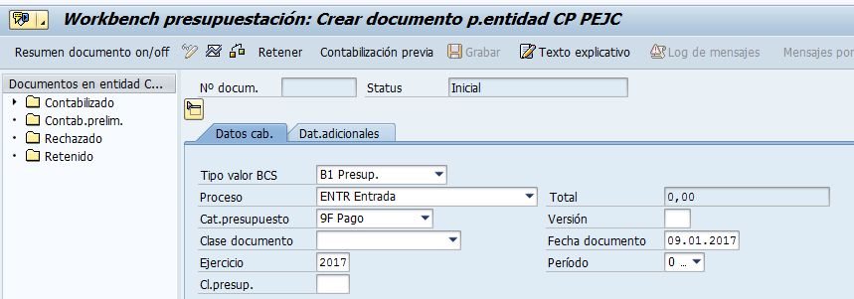

Indicador | Nombre del Campo | Significado
1 | Entidad CP | Entidad de control Presupuestario, todos los ministerios se encuentran en la entidad CP PEJC, Poderes POWR y Adscritas ASCR.
2 | Tipo Valor BCR | B1 Presup
3 | Proceso | TRAN
4 | Cat Presupuesto | 9F Pago
5 | Clase documento | INIC
6 | Ejercicio | Año en el que se debe registrar el presupuesto.
7 | Cl.Presupuesto | INIC
8 | Versión | 0
9 | Fecha documento | Fecha de registro del documento. El sistema propone la fecha del día en que se está realizando la carga.
10 | Periodo | Mes en el cual debe quedar afectado el documento, corresponde a los meses del año.

Al ingresar los datos básicos, se procede a ingresar los datos del presupuesto a cargar con lo cual se incorpora el monto a registrar y se muestra la pantalla siguiente:

Figura 5.1.3 Pantalla para incluir el monto a registrar.

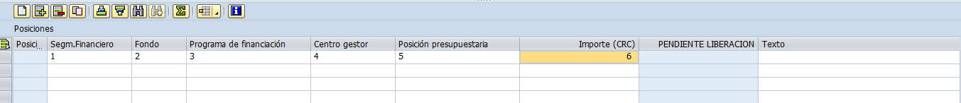

Una vez incorporado el monto que deseamos registrar, pulsamos la tecla Verificar. Si el sistema muestra “verificaciones realizadas con éxito” es porque no se presentan errores se procede a contabilizar , de lo contrario si existiesen mensajes de error, se procede con el análisis respectivo para la correcta carga.

Indicador | Nombre del Campo | Significado
1 | Segmento Financiero | Representa la estructura funcional que identifica y agrupa las finalidades o propósitos del gasto público, el sistema lo deriva automáticamente.
2 | Fondo | Fuente de financiamiento al que se está asignando a los elementos presupuestarios.
3 | Programa de financiación | El programa presupuestario representa el componente funcional de la estructura.  En el caso de Gobierno Central y Poderes, se define que el campo adicional programa presupuestario se utilizará como un único valor por cada sociedad financiera en el cual se identificará el año seguido por el código de sociedad y posteriormente seis dígitos (2016-206-00-00-00, 2017-206-00-00-00) El sistema deriva ese campo para el caso de PEJC y POWR.
4 | Centro Gestor | Código del centro gestor al cual se está asignando el presupuesto.
5 | Posición Presupuestaria | Código que representa la posición presupuestaria relacionada con el centro gestor a la cual se le está asignando el presupuesto.
6 | Importe | Monto del presupuesto ordinario asignado según lo aprobado por la ley respectiva.
7 | Texto | Opcional

Al terminar de incluir los datos y verificar los montos se oprime el botón guardar el sistema lo retorna a la pantalla inicial donde aparecerá una leyenda en la parte inferior donde se indica el No. De documento contabilizado. (Ver figura a continuación)

Este número de documento es importante para efectos de consultar y confirmar los datos registrados.

El sistema también permite registrar de manera preliminar, es decir sin afectar el presupuesto, por lo que se deberá dar click al botón Contabilización previa.

Al igual que si se contabiliza, el sistema genera un numero de documento, el cual posteriormente se puede contabilizar o borrar.
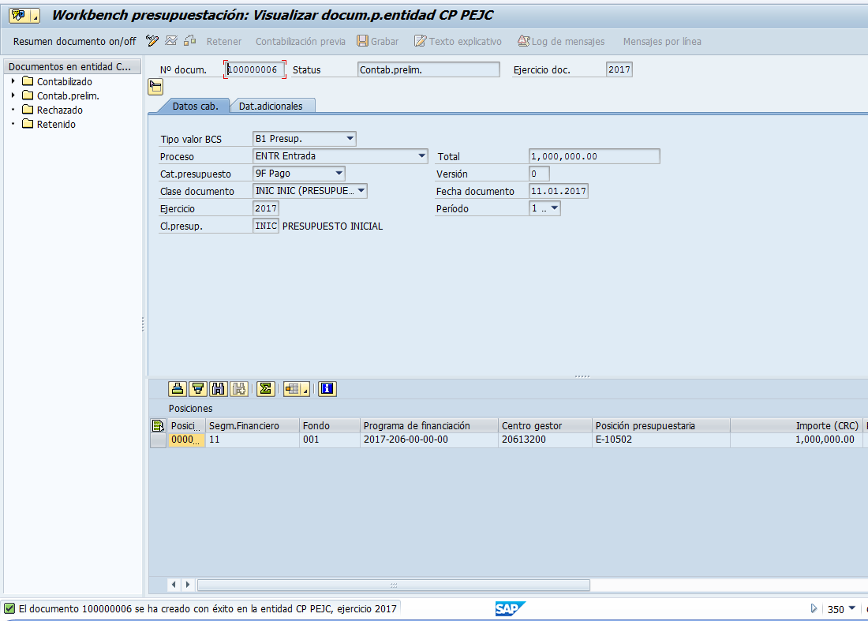

Para buscar un documento registrado de manera preliminar o contabilizado, se puede buscar desde los documentos que aparecen en la pantalla en la parte de la izquierda, abriendo según corresponda, ya sea documentos contabilizados o documentos preliminares.

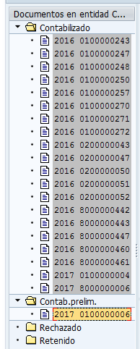

Se da clic al documento preliminar, se debe ir al Menú principal, que se encuentra en la parte superior, Documentos – Visualizar-Modificar

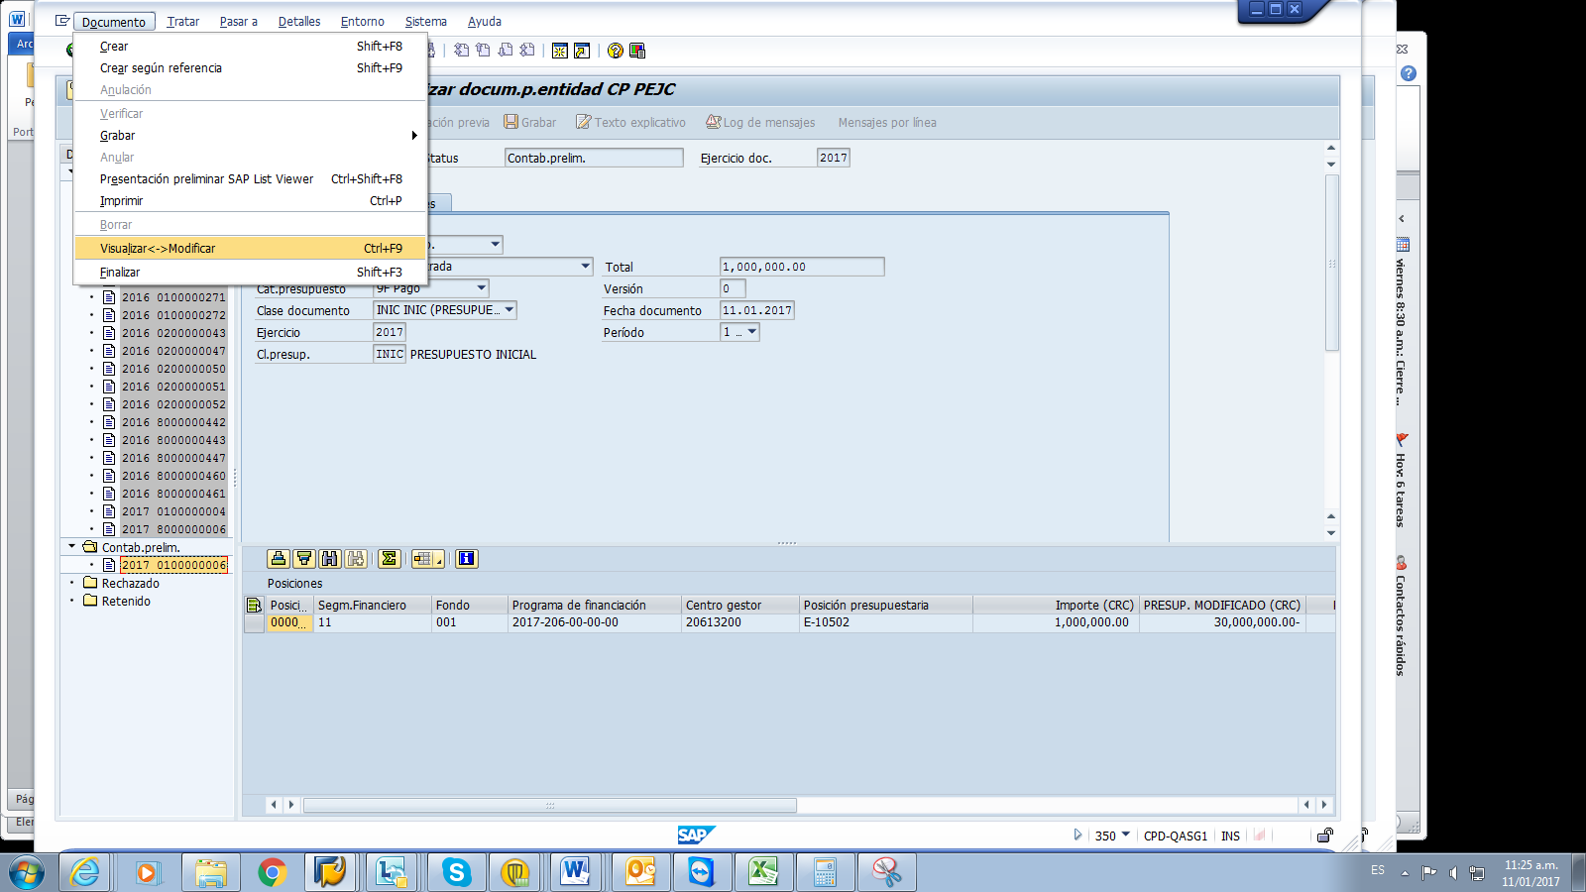

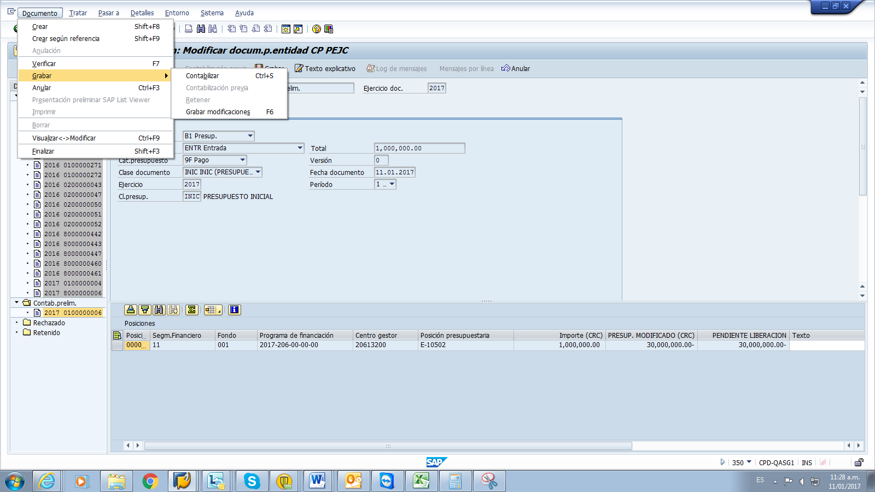

Si los datos están correctos se Graba- Contabiliza y si están incorrectos se puede Anular. En cualquiera de los casos el sistema desplegará el mensaje correspondiente.

Los documentos que aparecerán son los que el usuario ha registrado, por lo que si se desea buscar documentos creados por otro usuario la ruta es distinta.

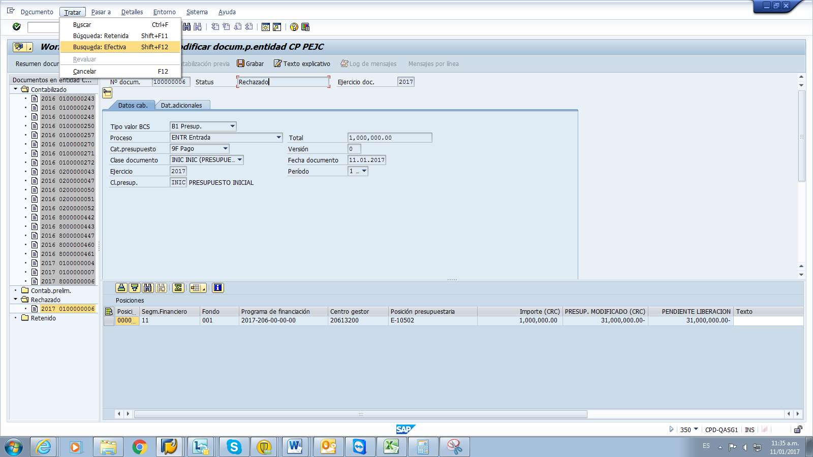

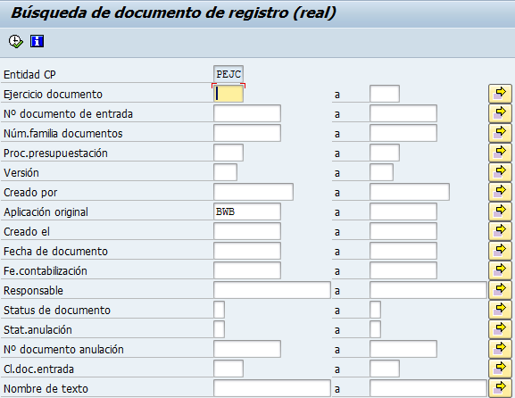

En esta pantalla se llenan los campos de acuerdo a lo que se desea buscar, ejercicio del documento a buscar, estatus del documento, responsable, proceso de presupuestación, etc, según las necesidades así será el llenado de las distintas opciones para la búsqueda de documentos.

Por ejemplo se desea buscar documentos del ejercicio 2016, para el proceso de presupuestación RETN, que corresponde a devoluciones,

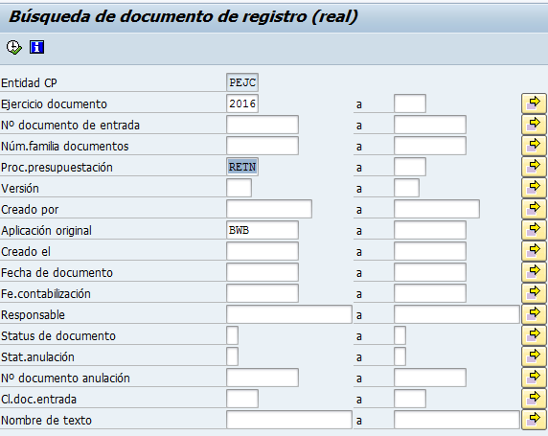

se da Ejecutar , el resultado del reporte es:

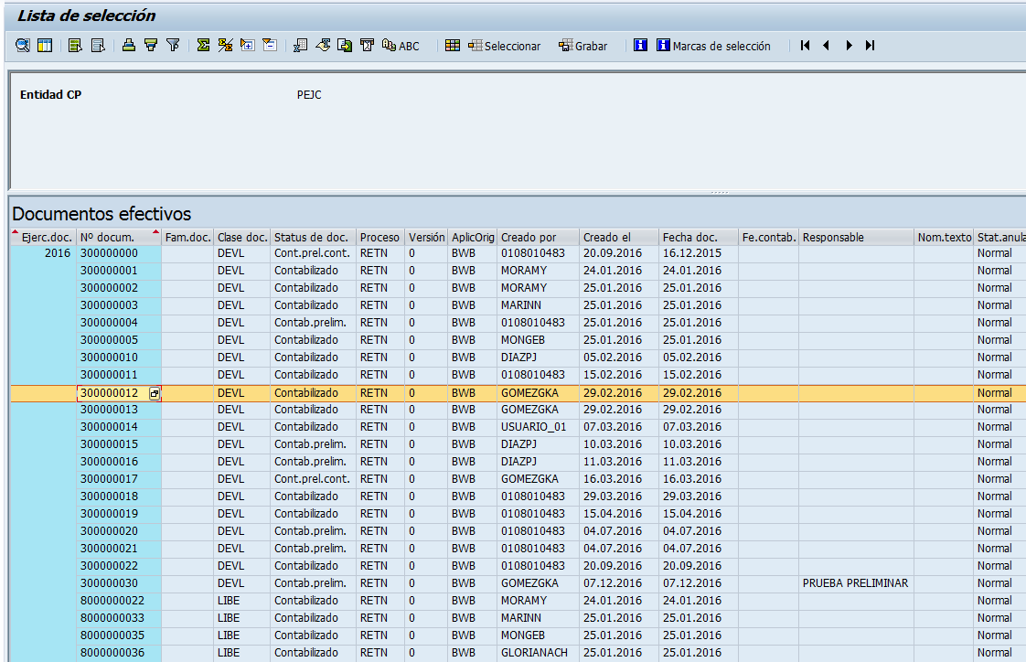

Para visualizar un documento específico se debe dar click al número de documento y el sistema lo lleva al documento original del registro.

